Alfred DEDUYER
FIPASE 25

TP2 OS

1. Visualisation des Propriétés d'Ordonnancement
Le programme TP2_1.c utilise getpriority() pour afficher la priorité du processus courant, et le fichier /proc/self/stat pour extraire d'autres informations sur l'ordonnancement.

2. Modification de la Priorité
Avec le programme TP2_2.c, la priorité du processus a été augmentée à -10 en utilisant setpriority(). L'exécution avec des privilèges root a permis de modifier la priorité avec succès.

3. Passage en Mode Temps Réel (FIFO)
Dans TP2_3.c, le processus a été configuré en mode temps réel avec sched_setscheduler() en utilisant l'ordonnancement FIFO avec une priorité de 50.

4. Analyse du Jitter des Timers

4a : Configuration d’un Timer
Dans TP2_4a.c, un timer a été configuré pour générer un signal chaque milliseconde, permettant d’observer les intervalles de temps entre les signaux.

4b : Mesure des Intervalles
Dans TP2_4b.c, la fonction clock_gettime() a été utilisée pour enregistrer les intervalles entre les signaux générés par le timer, calculant ainsi la variabilité temporelle.

4c : Analyse Statistique
Le programme TP2_4c.c a calculé la moyenne, l'écart-type, le minimum et le maximum des intervalles mesurés dans le fichier data-4-b.txt. Ces calculs révèlent le jitter des intervalles :
- Moyenne : 5000
- Écart-type : 43
- Minimum et Maximum : 0 1140

4d : Visualisation de l'Histogramme
Un histogramme a été généré à partir des mesures de 4_d_histo.c et visualisé avec Gnuplot via 4_d_histosh.sh. Cet histogramme a montré la répartition des intervalles mesurés, illustrant graphiquement le jitter.
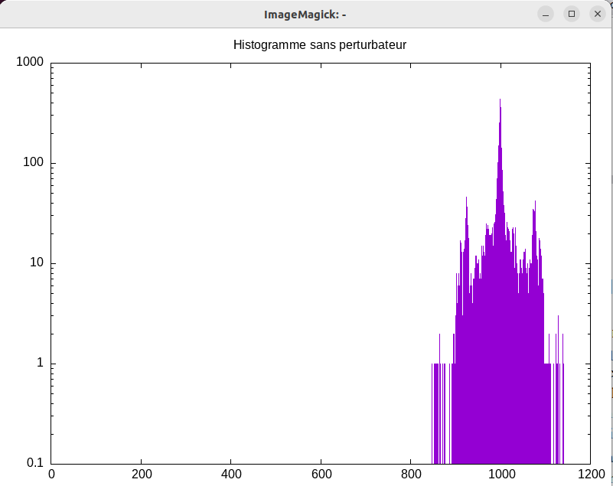

4e : Exécution avec un Processus Perturbateur
Un programme perturbateur, 4_e_perte.c, a été exécuté en parallèle avec 4_b_aide.c. Ce programme crée des charges de travail irrégulières, ce qui a permis de tester la gestion du jitter par le système sous une charge supplémentaire.
- Nombre de mesures : 5000
- Minimum : 0
- Maximum : 1093
- Moyenne : 999
- Écart-type : 20
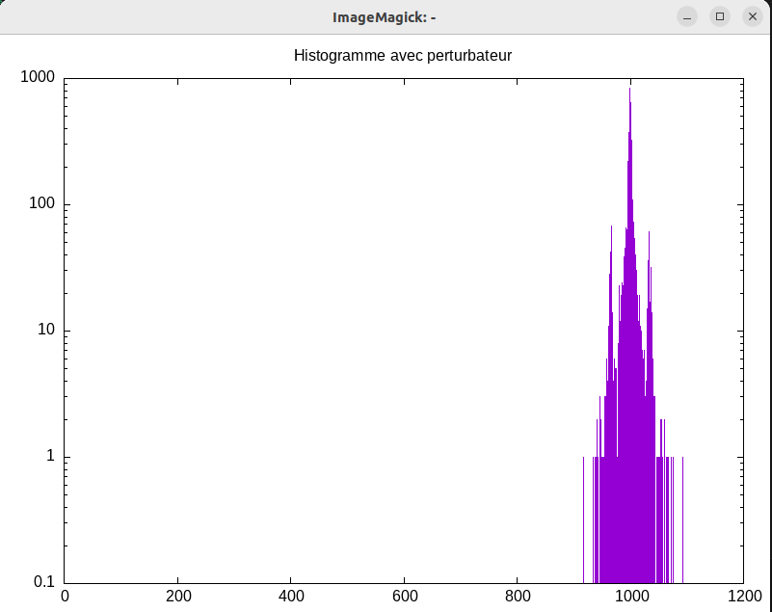

5. Utilisation des Processus en Temps Réel pour Réduire le Jitter
Le programme ex5.c a été exécuté en mode temps réel avec SCHED_FIFO et une priorité élevée. Le processus perturbateur 4_e_perte.c est resté en mode temps partagé.
- Nombre de mesures : 5000
- Minimum : 0
- Maximum : 1046
- Moyenne : 998
- Écart-type : 14
L'ajout d'un perturbateur en temps réel a permis de réduire encore le jitter et la valeur maximale observée. Le mode temps réel renforce la stabilité temporelle en assurant un ordonnancement plus régulier, ce qui est crucial pour des applications nécessitant une prévisibilité élevée.

Pour aller plus loin
Depuis la version 2.6.23, Linux utilise l'algorithme d'ordonnancement Complete Fair Scheduler (CFS), conçu pour répartir équitablement le temps CPU entre les tâches. Contrairement aux anciens systèmes basés sur des priorités fixes, le CFS attribue une part de temps à chaque tâche en fonction de son poids de priorité, permettant une distribution plus juste et minimisant les temps d'attente. Son fonctionnement repose sur une structure d’arbre équilibré, qui garantit une recherche rapide et une gestion efficace même avec un grand nombre de tâches.
L'algorithme SCHED_DEADLINE est utilisé pour des tâches temps réel qui nécessitent des délais stricts. En fonction de paramètres tels que le temps d'exécution et la deadline, cet algorithme assure que les tâches respectent leurs délais en utilisant le principe "Earliest Deadline First" (EDF), exécutant en priorité les tâches avec les échéances les plus proches. Cela en fait un choix adapté pour des applications comme le contrôle embarqué et les systèmes multimédias où le respect des délais est essentiel.

